# Redis笔记

## 什么是Redis

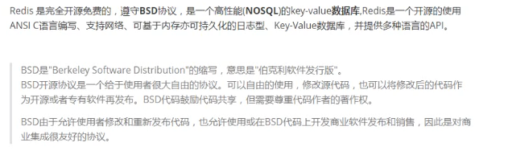

## NoSQL

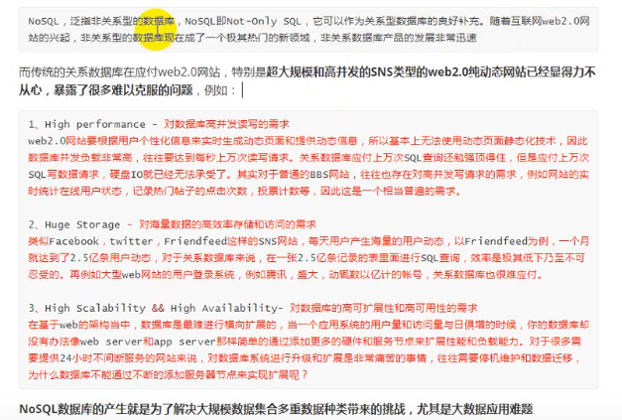

## NoSQL的类别

### 键值（Key-Value）存储数据库

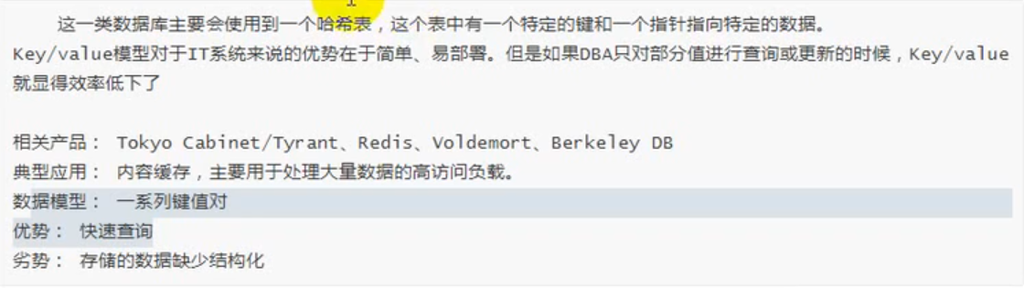

### 列存储数据库



### 文档型数据库



### 图形（Graph）数据库

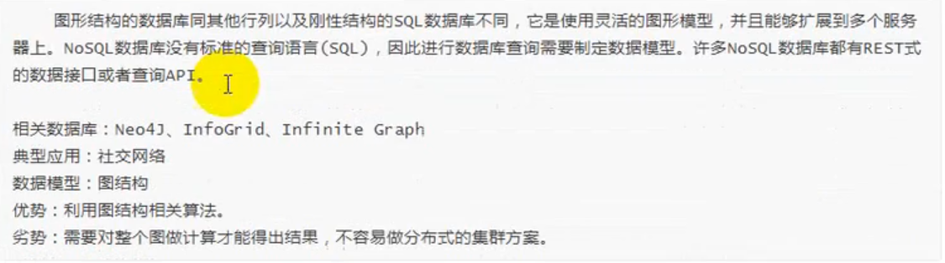

### 总结



## Redis的总结

### Redis的优势

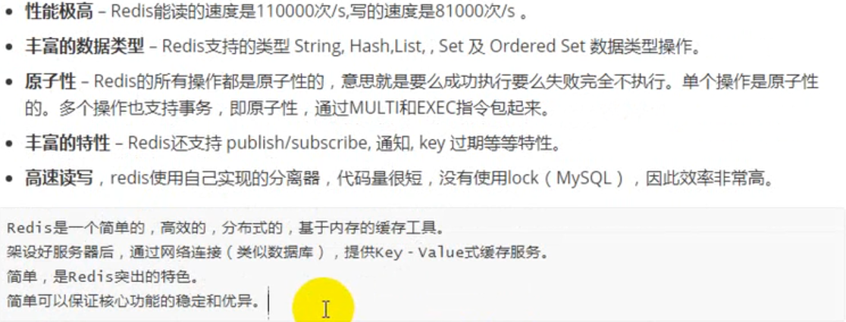

### Redis的缺点



## Redis配置详解

Redis默认定义了很多的默认配置，但实际开发中，我们一般都会通过手动配置完成。

回到安装目录下找到解压文件中的redis.conf

Redis的配置文件位于redis安装目录下名为redis.conf

### 配置Redis

命令：解压目录下的redis.conf配置文件复制到安装文件的目录下



#### Redis的一些配置

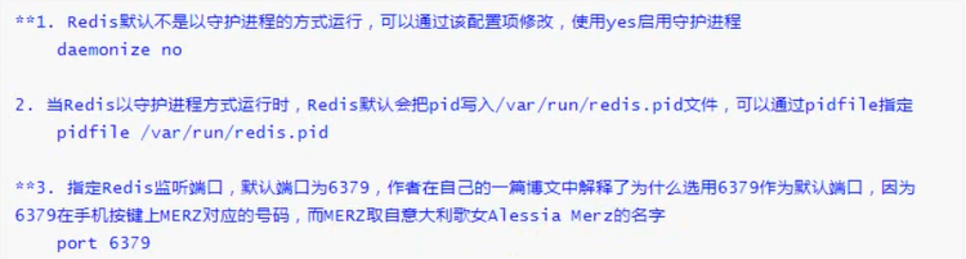

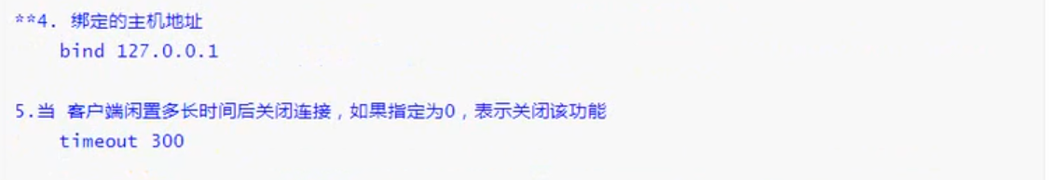

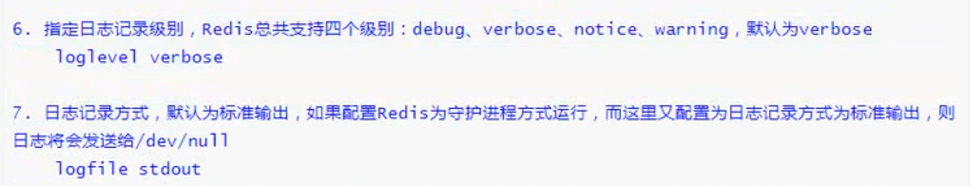

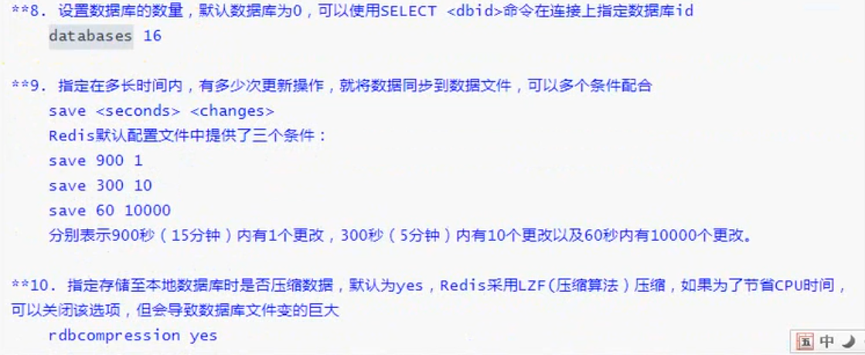

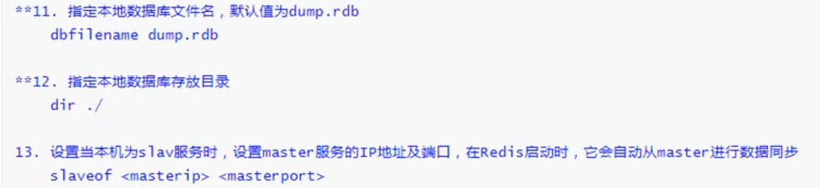

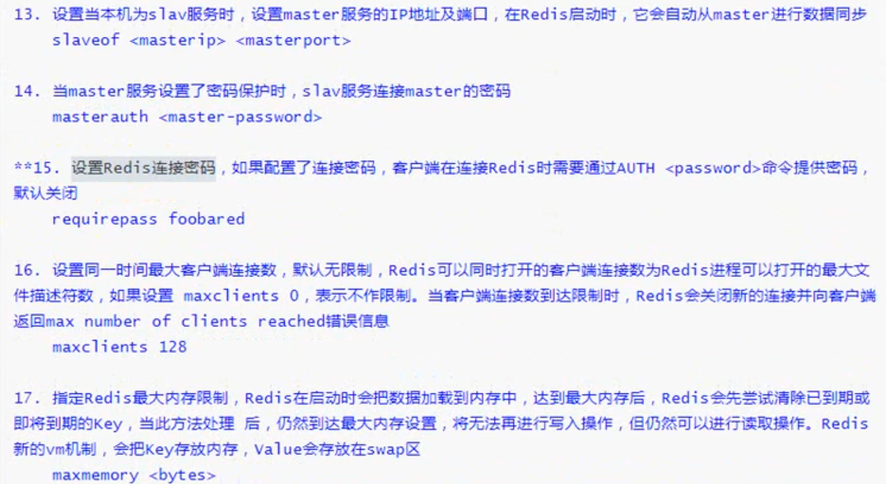



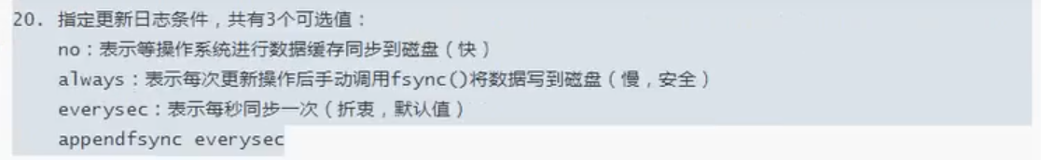





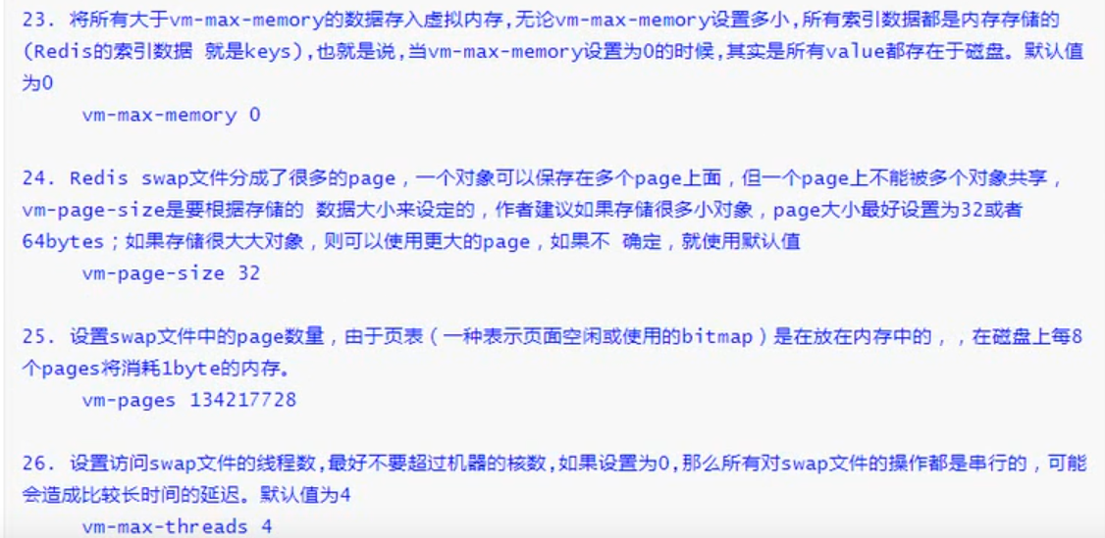

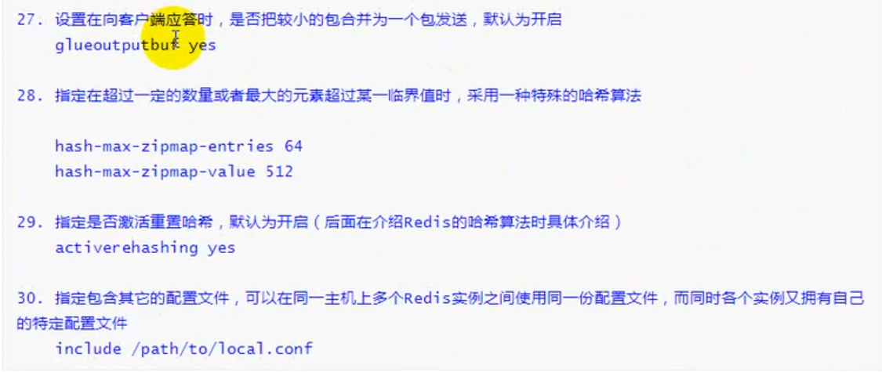

### Redis中的内存维护策略

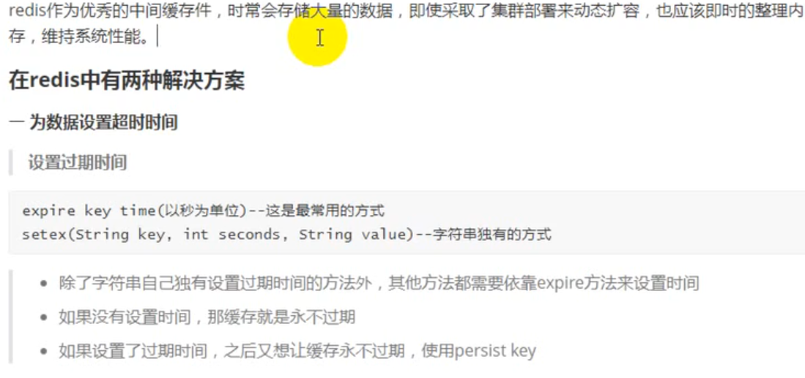

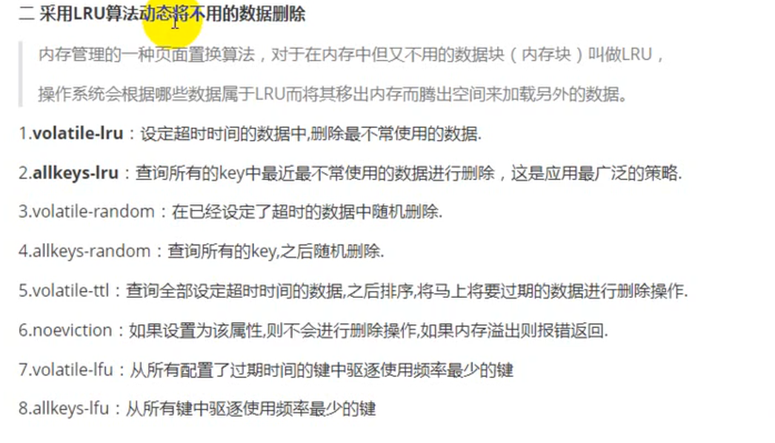

### 自定义配置Redis

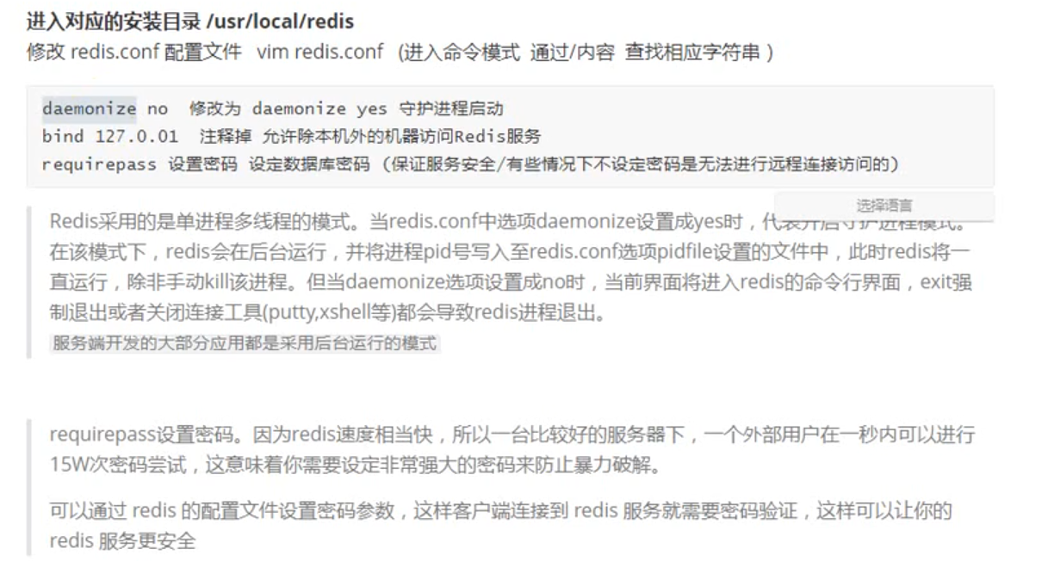

### Redis启动

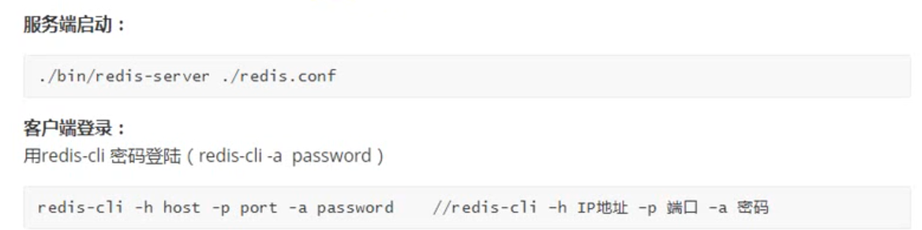

### Redis关闭

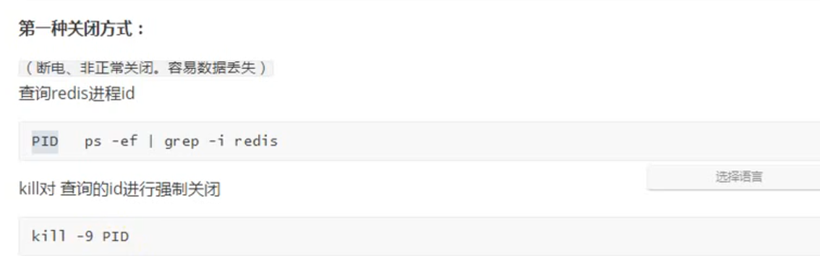

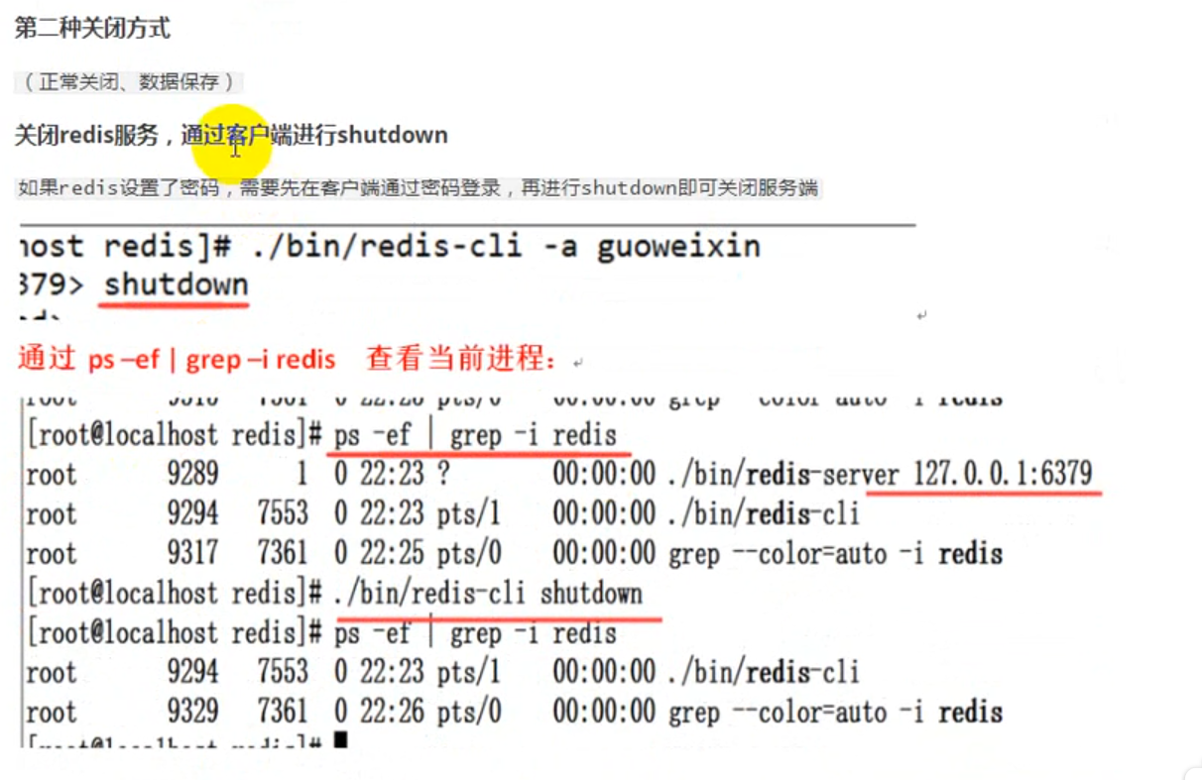

### Redis远程连接

1.设置相应的信息：

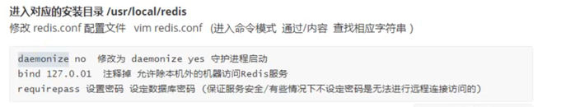

2.开放6379端口：



3.检查是否开启成功



### 防护墙设置

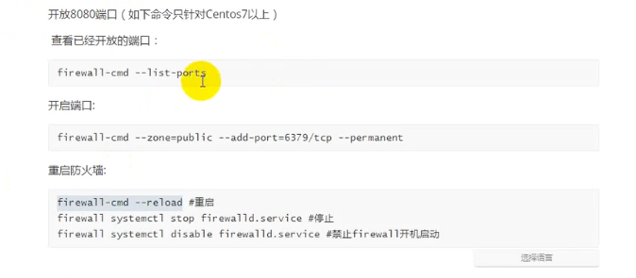

## Redis常用命令